Телефони:
(095)230-73-73
(068)643-73-73
Дата 31-05-2019
№ п/п | Зображення | Назва | Арт. | К-ть | Од.  вим. | Ціна сайту | Сума сайту | Ваша ціна | Ваша сума
Обладнання для фізики
 | Механіка (демонстраційне обладнання)
1 | 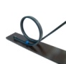 | Перетворення енергії (петля) |  | 1 | шт. | 3355 | 3355 | 3019,5 | 3019,5
2 | 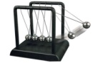 | Пристрій для демонстрації збереження імпульсу |  | 1 | шт. | 907 | 907 | 816,3 | 816,3
3 | 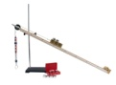 | Трибометр демонстраційний |  | 1 | шт. | 1600 | 1600 | 1440 | 1440
4 | 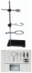 | Штатив фізичний універсальний |  | 15 | шт. | 3359 | 50385 | 3023,1 | 45346,5
 | Всього по розділу: |  |  |  |  |  | 56247
 | Електрика та магнетизм (демонстраційне обладнання)
1 | 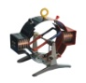 | Електродвигун модель |  | 1 | шт. | 7312 | 7312 | 6580,8 | 6580,8
2 | 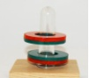 | Магніти керамічні для демонстрування взаємодії |  | 1 | шт. | 990 | 990 | 891 | 891
3 | 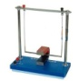 | Модель рамки з електрострумом в магнітному полі |  | 1 | шт. | 3507 | 3507 | 3156,3 | 3156,3
4 | 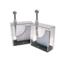 | Електроскопи (пара) |  | 1 | шт. | 1003 | 1003 | 902,7 | 902,7
5 | 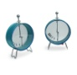 | Електрометри (пара) |  | 1 | шт. | 4390 | 4390 | 3951 | 3951
6 | 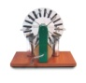 | Електрофорна машина |  | 1 | шт. | 3800 | 3800 | 3420 | 3420
7 | 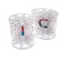 | Модель для демонстрації ліній магнітного поля в об’ємі |  | 1 | шт. | 2442 | 2442 | 2197,8 | 2197,8
 | Всього по розділу: |  |  |  |  |  | 23444
 | Молекулярна фізика та термодинаміка (демонстраційне обладнання)
1 | 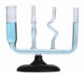 | Сполучені посудини |  | 1 | шт. | 996 | 996 | 896,4 | 896,4
 | Всього по розділу: |  |  |  |  |  | 996
 | Механіка (лабораторне обладнання)
1 | 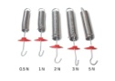 | Пружини різної жорсткості (набір) |  | 1 | шт. | 450 | 450 | 405 | 405
2 | 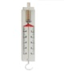 | Динамометр лабораторний 5Н |  | 15 | шт. | 230 | 3450 | 207 | 3105
3 | 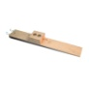 | Трибометр лабораторний |  | 15 | шт. | 450 | 6750 | 405 | 6075
4 | 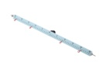 | Важіль лабораторний |  | 10 | шт. | 770 | 7700 | 693 | 6930
5 | 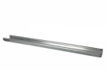 | Жолоб |  | 10 | шт. | 175 | 1750 | 157,5 | 1575
 | Всього по розділу: |  |  |  |  |  | 20100
 | Електрика та магнетизм (лабораторне обладнання)
1 | 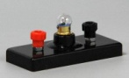 | Патрон для електричної лампочки |  | 15 | шт. | 189 | 2835 | 170,1 | 2551,5
2 | 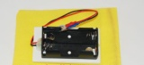 | Джерело живлення лабораторне (утримувач батарейок) |  | 15 | шт. | 130 | 1950 | 117 | 1755
3 | 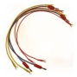 | Набір з’єднувальних дротів |  | 15 | шт. | 251 | 3765 | 225,9 | 3388,5
4 | 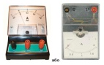 | Амперметр |  | 15 | шт. | 467 | 7005 | 420,3 | 6304,5
5 | 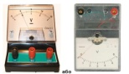 | Вольтметр |  | 15 | шт. | 471 | 7065 | 423,9 | 6358,5
6 | 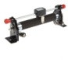 | Реостат повзунковий 20 Ом. |  | 15 | шт. | 1917 | 28755 | 1725,3 | 25879,5
7 | 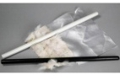 | Комплект паличок для трибоелектризації |  | 1 | шт. | 565 | 565 | 508,5 | 508,5
8 | 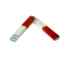 | Комплект магнітів штабових |  | 1 | шт. | 277 | 277 | 249,3 | 249,3
 | Всього по розділу: |  |  |  |  |  | 52217
 | Молекулярна фізика та термодинаміка (лабораторне обладнання)
1 | 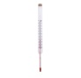 | Термометр рідинний ( 0...+100°С) |  | 15 | шт. | 191 | 2865 | 171,9 | 2578,5
 | Всього по розділу: |  |  |  |  |  | 2865
 | Загальна вартість: |  |  |  |  |  | 155869 |  | 140 282,10

